男性新手健身须知：新手这4个观念必须改正

结实的手臂，饱满的胸肌，线条分明的腹肌，倒三角体格，是很多男性梦寐以求的身材，想信很多人开始健身，是为了让身材更好看，藉以提升个人魅力与自信。

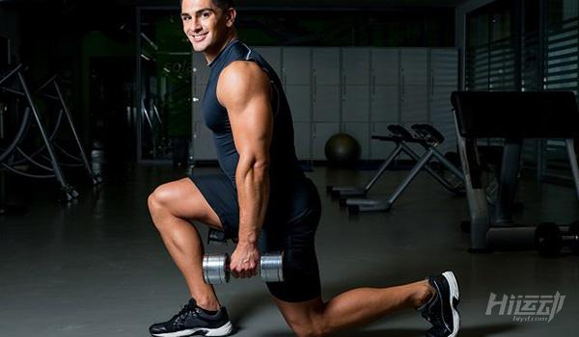

不管你的健身目标是什么，今天想要跟大家分享的几个健身观念，希望能帮刚刚加入健身的你，减少摸不着头绪，迷路的情况，让未来的健身路走得更顺畅。

观念一：没有速成

生活在什么都讲求快的时代里，其实我们早已失去耐心。

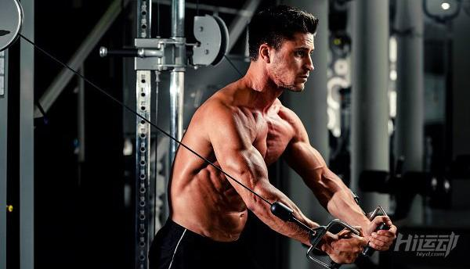

很多人误以为练几个礼拜，几个月就可以看到成果，可惜健身是以年为单位做计算的。

因为肌肉不好养，需要训练，饮食，睡眠，荷尔蒙等条件构成；一般人要将这几个环节都做到位，非常不易。

健身没有速成，慢下脚步稳扎稳打吧。

把健身当作一种生活习惯，而不是工具。

观念二：不要忽略任何一个部位

通常胸，腹肌，手臂会是男性聚焦的重点，看到过不少人刚接触力量训练，就拿起哑铃疯狂锻炼手臂，更能够理解那种想要重点部位肌肉快速成长的急迫。

但应该没有人想要手臂粗壮，下肢瘦小这样的畸形身材吧？

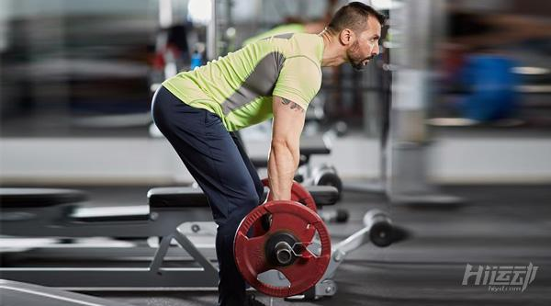

站在全身肌肉均衡发展的角度，建议各位每一个部位一周至少训练1-2次，如果有多余的时间，再来强化自己喜欢的部位。

另外全身性的力量训练，能够锻炼到更多的肌肉群体，特别是大肌群，能够刺激身体分泌更多的激素，这些激素有利于肌肉的生长，对于整体健身效果有非常大的益处。

这也就是为什么有些人不太刻意练手臂或腹肌，却还是可以看到明显的肌肉线条与形状，可能就是来自大肌群，全身性的训练。

所以在制定训练计划的时候，除了你的目标肌群之外，应该还包含全身性的大肌群训练，这样收益更多。

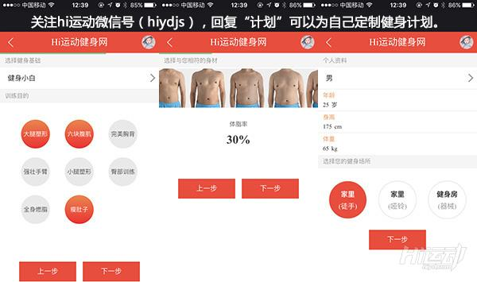

观念三：多做多关节运动

多关节运动是指：动作能训练到多个部位，同时启动数个关节。

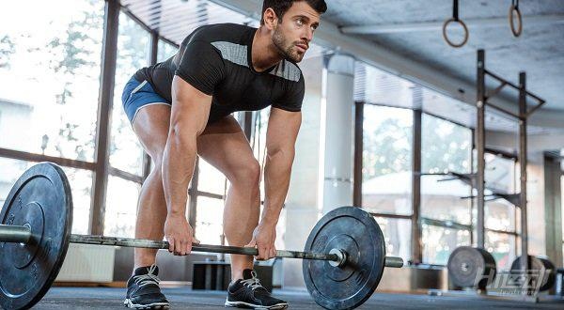

我们在训练时，建议以多关节动作优先，结束多关节训练后，再1️⃣单关节动作作为辅助。

举例：如果想要练腿除了蹬腿机（单一动作）之外，还有更好的动作选择“深蹲（多关节）”。可以先进行深蹲训练，之后用蹬腿机补充训练。

总而言之，选择动作时，除了选可以锻炼到你想练习的目标肌肉外，也要考虑到整体收益，如果一个动作可以锻炼到多个部位，效果更好，可优先做。

观念四：一步一个脚印

虽然说七分吃，三分练，但如果是作为新手的你，前期关心的问题不应该是饮食。

但事实上很多新手，最想了解的确实饮食方面，多多少少是因为这个三分，七分的影响。

如“什么时候吃东西好”“一日三餐怎么安排？”“吃什么补剂”等等。

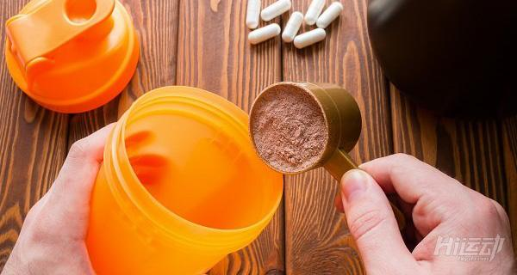

要明确自己的定位，不是说吃不重要，如果你是在新手期，以你目前的能力，能不能把训练做到位都是个大大的问号？这时候急着补充营养，计算饮食时间，会成为你的负担。

新手阶段有更重要的事要做，就是学会控制肌肉发力，控制身体，感觉到肌肉的收缩，尝试并学习新动作。

不要因为饮食重要，就完全忽略的锻炼。

等你把训练能够做到有效果（目标肌肉的酸痛），再看看这些问题，会带给你更大的帮助。